8주차 결과보고서

전공: 컴퓨터공학과 학년: 2학년 학번: 20221549 이름: 김효림

**1.**

.................

7-segment Display의 개념을 이해하고, Verilog 코드를 이용하여 이를 구현한다. I/O ports에 연결하여 FPGA를 통해 회로의 동작을 확인하고, Simulation을 통해 gate의 동작을 확인한다.

................

**2.**

.......................

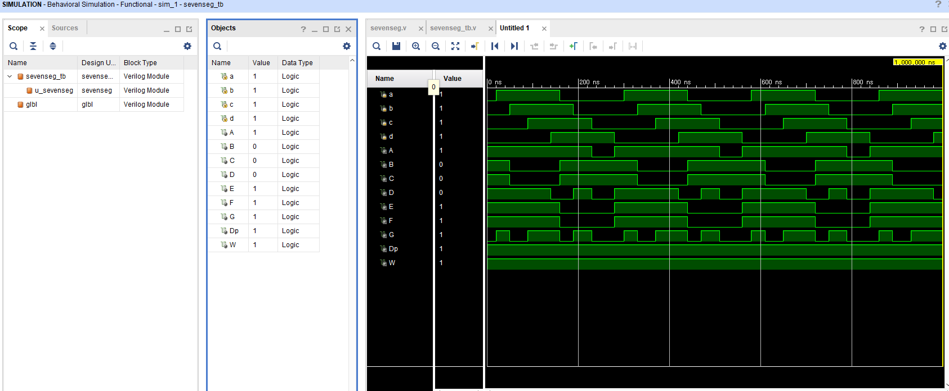

7-segment display의 simulation 결과

|  |  |  |  |  |  |  |  |  |  |  |  |
| --- | --- | --- | --- | --- | --- | --- | --- | --- | --- | --- | --- |
| In a | In b | In c | In d | Out A | Out B | Out C | Out D | Out E | Out F | Out G | Out Dp |
| 0 | 0 | 0 | 0 | 1 | 1 | 1 | 1 | 1 | 1 | 0 | 1 |
| 0 | 0 | 0 | 1 | 0 | 1 | 1 | 0 | 0 | 0 | 0 | 1 |
| 0 | 0 | 1 | 0 | 1 | 1 | 0 | 1 | 1 | 0 | 1 | 1 |
| 0 | 0 | 1 | 1 | 1 | 1 | 1 | 1 | 0 | 0 | 1 | 1 |
| 0 | 1 | 0 | 0 | 0 | 1 | 1 | 0 | 0 | 1 | 1 | 1 |
| 0 | 1 | 0 | 1 | 1 | 0 | 1 | 1 | 0 | 1 | 1 | 1 |
| 0 | 1 | 1 | 0 | 1 | 0 | 1 | 1 | 1 | 1 | 1 | 1 |
| 0 | 1 | 1 | 1 | 1 | 1 | 1 | 0 | 0 | 0 | 0 | 1 |
| 1 | 0 | 0 | 0 | 1 | 1 | 1 | 1 | 1 | 1 | 1 | 1 |
| 1 | 0 | 0 | 1 | 1 | 1 | 1 | 0 | 0 | 1 | 1 | 1 |
| 1 | 0 | 1 | 0 | 1 | 1 | 1 | 0 | 1 | 1 | 1 | 1 |
| 1 | 0 | 1 | 1 | 0 | 0 | 1 | 1 | 1 | 1 | 1 | 1 |
| 1 | 1 | 0 | 0 | 1 | 0 | 0 | 1 | 1 | 1 | 0 | 1 |
| 1 | 1 | 0 | 1 | 0 | 1 | 1 | 1 | 1 | 0 | 1 | 1 |
| 1 | 1 | 1 | 0 | 1 | 0 | 0 | 1 | 1 | 1 | 1 | 1 |
| 1 | 1 | 1 | 1 | 1 | 0 | 0 | 0 | 1 | 1 | 1 | 1 |

7-segment의 진리표 결과

이를 바탕으로 각 output에 대하여 카르노맵을 그려보면 다음과 같다.

Dp는 값을 1로 고정시켜서 Verilog code를 구현했기 때문에 카르노맵 전체가 1이 된다. A~G까지의 output은 2^n개의 더미들로 묶어주면 작성된 것과 같은 부울 식을 얻을 수 있다.

.........................

**3.**

.......................

FPGA에 연결하여 LED판에 뜨는 값을 확인한 결과 Input 핀 버튼을 임의로 조작하였을 때 그에 대응하는 결과가 나왔음을 확인할 수 있었다.

.........................

**4.**

.......................

7-segment에 대한 정보를 검색했을 때 가장 많이 같이 뜬 것은 아두이노였다. 아두이노는 전자기기를 제어하는 도구로, 보드에서 센서들에서 정보를 읽어들여 처리한 후 출력한다. 아두이노 하드웨어로는 아두이노 보드가 있는데, 이는 여러 종류가 있다. 공통적으로는 마이크로 컨트롤러를 가지고 있다는 공통점이 있다. 아두이노 소프트웨어는 아두이노 보드에서의 프로그래밍을 위한 용도로 IDE가 존재한다. 아두이노 코드는 스케치라고도 불리며, C 계열의 프로그래밍 언어이면서 아두이노만의 함수와 구조들 역시 가지고 있다.

.........................